附件一：

会议注册帮助手册

1、院校打开网址：www.edm.edu.cn，点击点此登录按钮打开登陆页面登录。
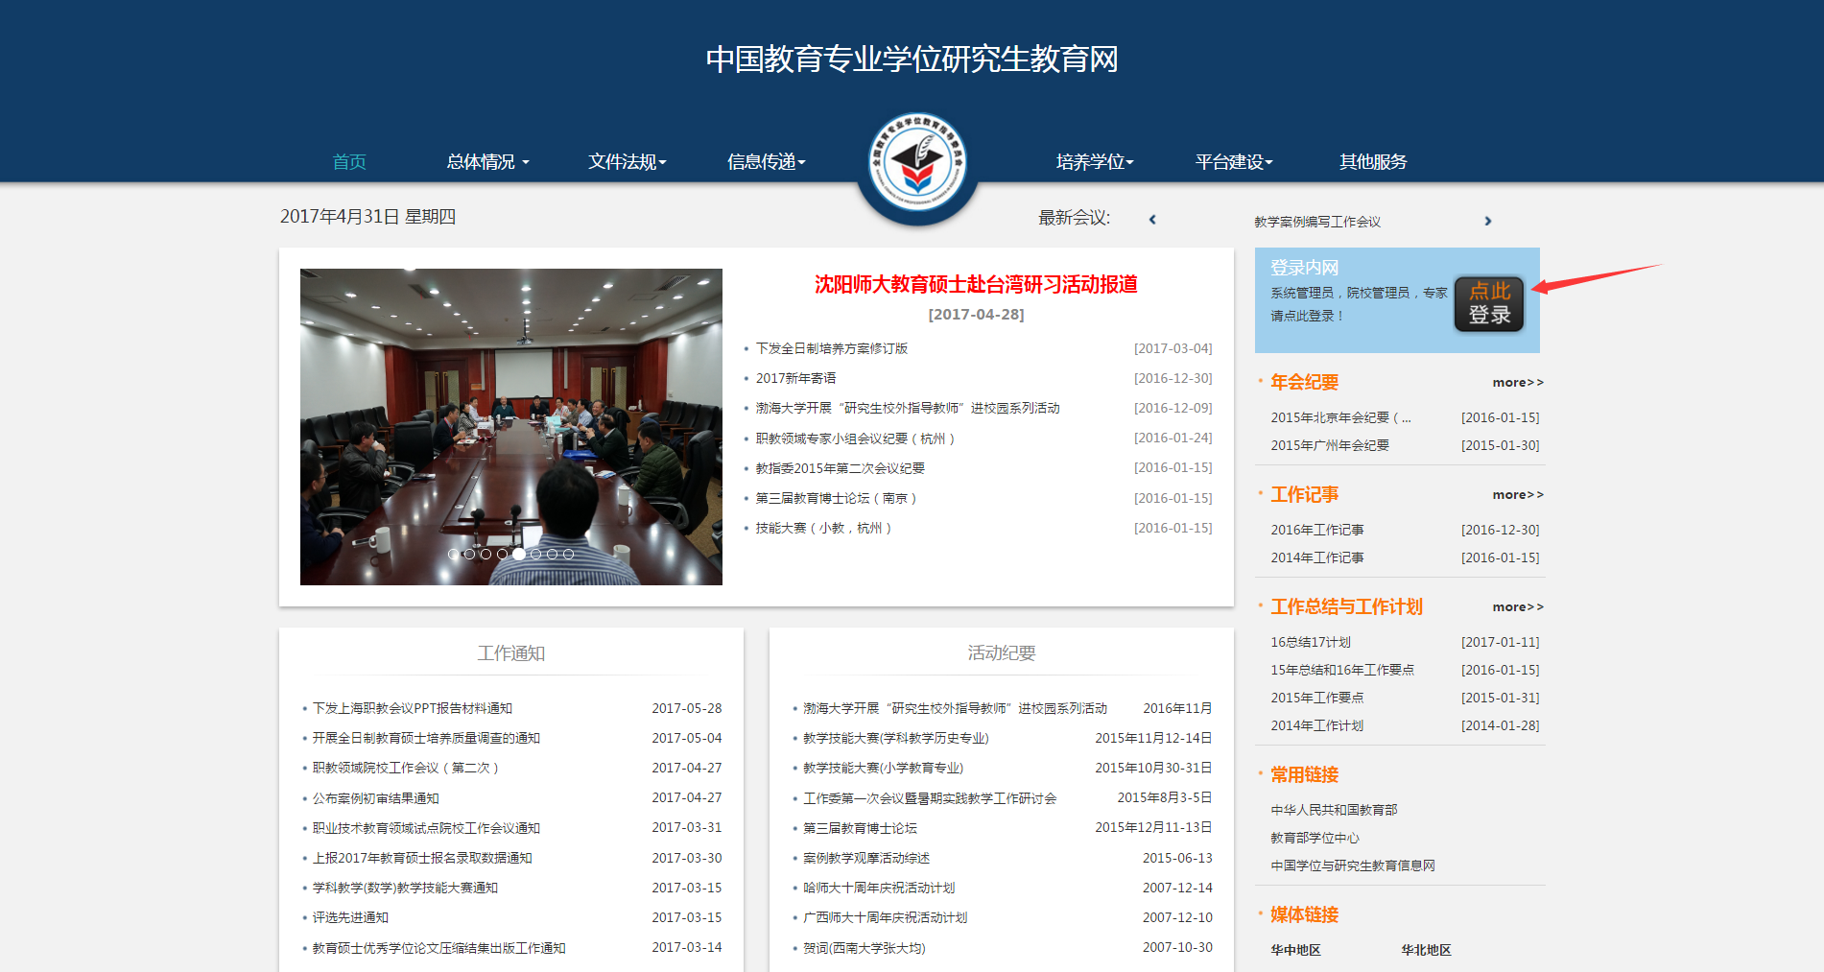

2、点击会议管理--会议列表
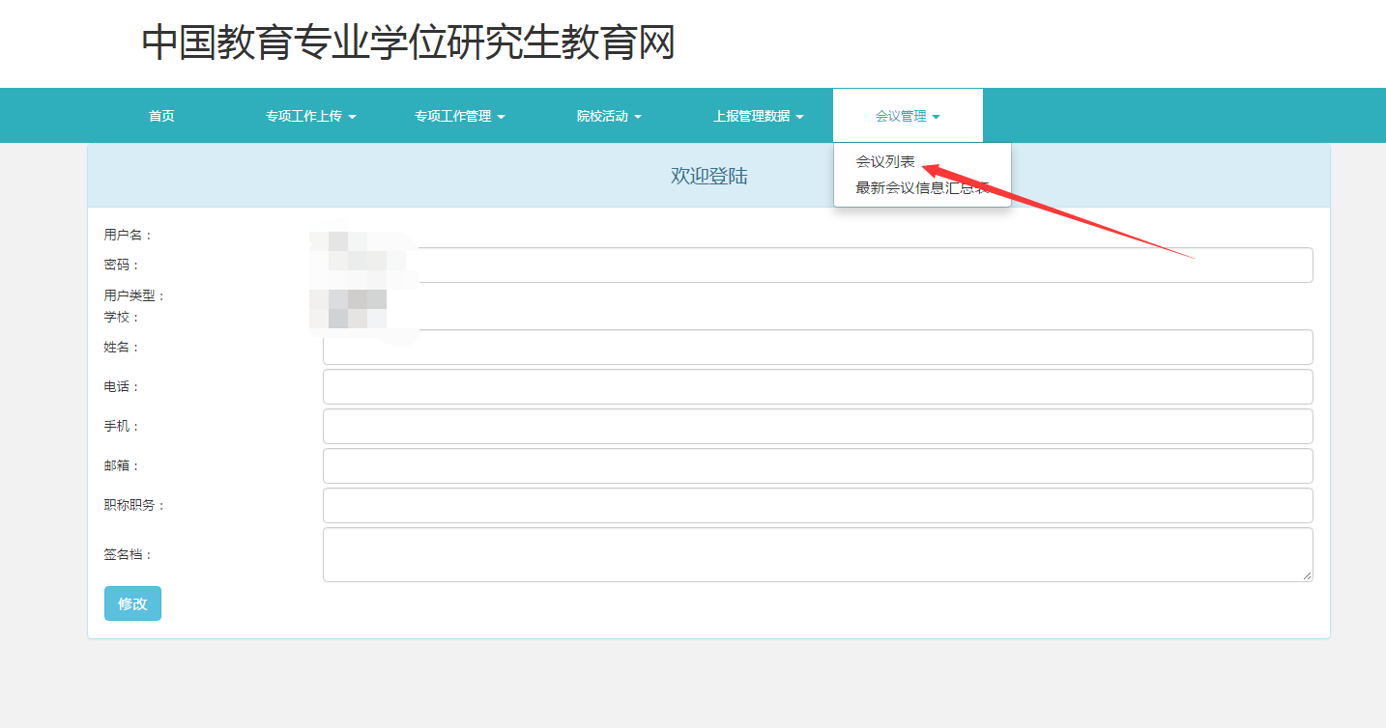

3、选择“教学案例编写工作会议”的填写参会人员信息功能。
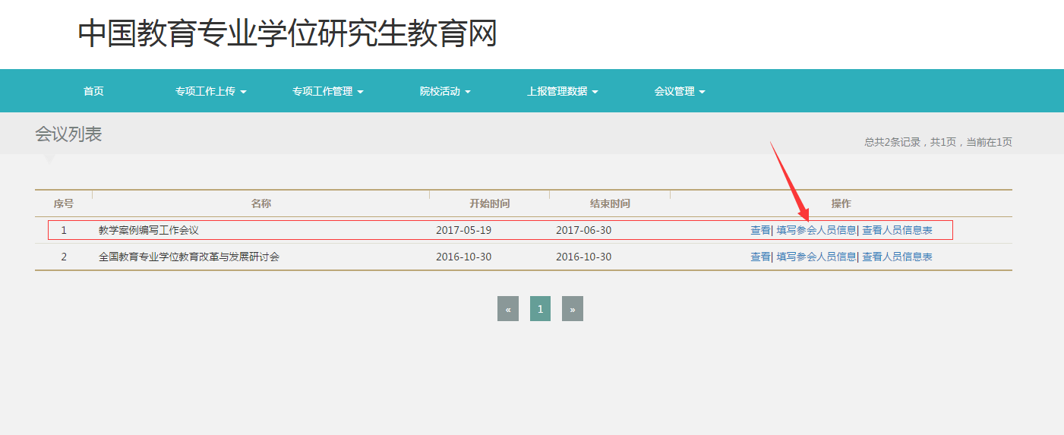

- 依次填写参加会议人员信息，填写完成点击提交。
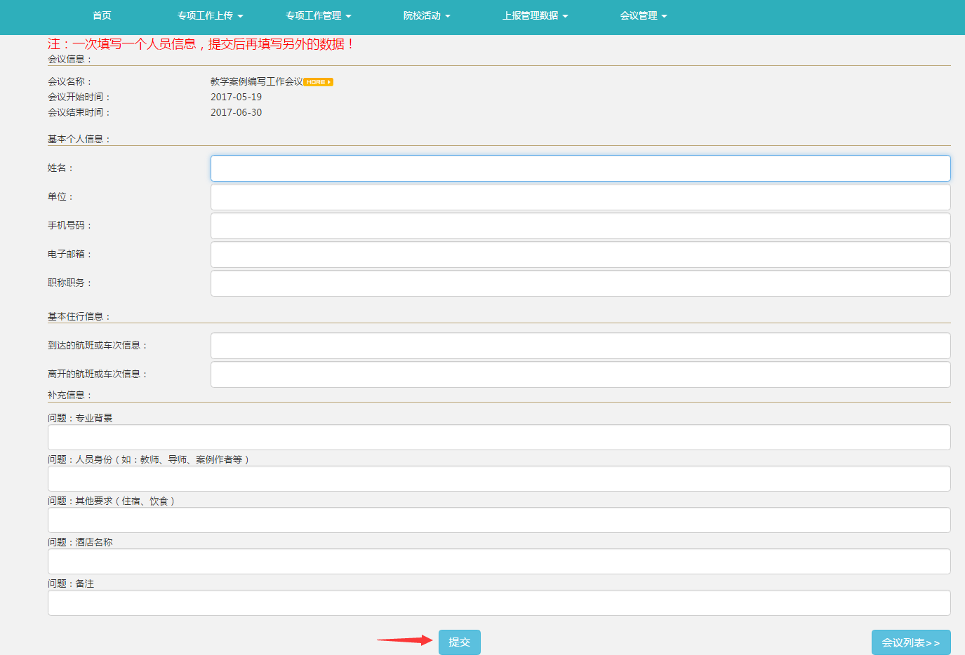

- 上传完成过后可点击查看数据核对数据是否正确。

